Holografia şi aplicaţiile ei moderne
O Huszar
Studentă, Facultatea de Automatică şi Calculatoare, Specializarea C.T.I., Anul 1, Grupa 30213, Universitatea Tehnică din Cluj-Napoca, Strada George Bariţiu, Nr. 26-28, 400027, Cluj-Napoca, România.

E-mail: otilia93@yahoo.com

Abstract. Prima hologramă pe care ne-o amintim cu toţii este cea din filmul „Războiul stelelor” unde este proiectată o imagine tridimensională a prinţesei Leia. Holografia, ale cărei baze au fost puse de către fizicianul maghiar Dennis Gabor, reprezintă tehnica de înregistrare şi redare a imaginii 3D a unui obiect, fiind privită ca o aplicaţie a laserelor. Diferența de principiu între o fotografie obișnuită și o hologramă constă în faptul că fiecare punct al unei fotografii poartă informație despre intensitatea (eventual și culoarea) unui punct sau a unei mici zone din obiectul fotografiat, în timp ce în holografie informația despre fiecare punct din obiect este distribuită pe întreaga suprafață a hologramei. Principiul holografiei optice, adică obţinerea înregistrării complete a unui obiect, este prezentat în două etape: înregistrarea imaginii pe filmul holografic (halogenură de argint, gelatină dicromată, fotopolimeri) şi redarea acesteia, prin iluminarea filmului cu un laser ce are aceleaşi proprietăţi cu cel folosit pentru înregistrarea imaginii. În ultimii ani, holografia şi-a găsit aplicaţii în toate domeniile ingineriei, şi nu numai: calculatoarele pot citi memoriile holografice, cardurile şi bancnotele prezintă holograme pentru a preveni falsificarea lor, avioanele şi automobilele folosesc head-up displays pentru a uşura pilotajul, respectiv condusul.
1. Introducere
Holografia este o metodă de înregistrare a unei imagini tridimensionale pe un suport în general bidimensional. Astfel, holografia este o formă avansată a tehnicii fotografice; înregistrările obținute se numesc holograme. Aceeași metodă se poate aplica și la înregistrarea, redarea și prelucrarea datelor de altă natură decât cele vizuale.
Tehnica holografică are la bază fenomenele de difracţie şi interferenţă. Lumina împrăştiată pe un obiect este înregistrată şi apoi utilizată pentru reconstrucţia obiectului ca şi cum obiectul s-ar afla în acel loc, folosind atât informaţia transmisă de amplitudinea undei, cât şi cea transmisă de faza undei.
2. Scurt istoric
Ideea holografiei îi aparține fizicianului maghiar Dennis Gabor (1900-1979), care în acea perioadă (1947) lucra în Marea Britanie în domeniul microscopiei electronice. Pentru această realizare Gabor (figura 1) a primit în 1971 Premiul Nobel pentru Fizică. Invenția sa nu a putut însă fi aplicată pe scară largă decât după 1960, o dată cu inventarea laserului. Se utilizează o sursă laser deoarece aceasta este monocromatică (emite o bandă foarte îngustă de frecvenţe, adică o singură culoare).
În 1962, Emmett Leith şi Juris Upatnieks de la University of Michigan, utilizând laserul şi adăugând o tehnică împrumutată din munca lor în domeniul radarelor, au obţinut prima transmisie prin laser a hologramelor unor obiecte tridimensionale (un trenuleţ de jucărie şi o pasăre). Aceste holograme produceau imagini de o claritate uimitoare, similare celor reale, dar necesitau lumina laserului pentru a fi vizualizate.
Tot în 1962, Dr. Yuri N. Denisyuk (figura 2) din Rusia a combinat holografia cu munca lui Gabriel Lippman (laureat al premiului Nobel în 1908) din domeniul fotografiei în culori naturale. Abordarea lui Denisyuk a dus la obţinerea hologramei care, pentru prima dată, putea fi observată la lumina unui bec incandescent obişnuit.
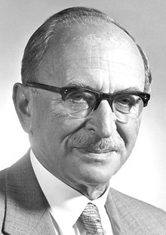 | 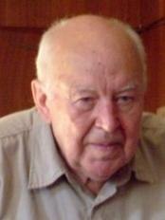
Figura 1. Dennis Gabor | Figura 2. Yuri N. Denisyuk
3. Principiul holografiei
Principiul holografiei optice, adică obţinerea înregistrării complete a unui obiect, plecându-se de la o figură de difracţie produsă de obiect este prezentat în două etape.
3.1. Înregistrarea imaginii
Pentru a obţine o hologramă fasciculul laser este divizat în două fascicule. Unul din acestea este reflectat pe obiect de unde ajunge pe filmul pe care se înregistrează holograma, iar celălalt fascicul este trimis direct pe filmul de înregistrare (fasciculul de referinţă). Prin interferenţa fasciculului împrăştiat pe obiect şi a fasciculului de referinţă se obţine o figură cu linii microscopice luminoase şi întunecoase. Figura este înregistrată pe film obţinându-se o hologramă, care conţine toate informaţiile cu privire la amplitudinea şi faza luminii difractate de către obiect (figura 3).

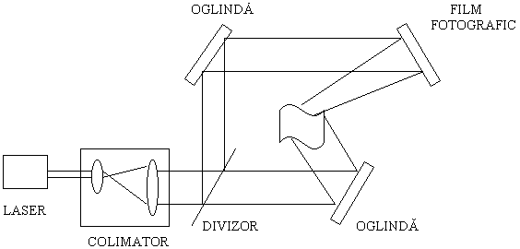
Figura 3. Sistem de înregistrare a unei holograme
3.2. Redarea imaginii
Pentru a reda imaginea înregistrată pe o hologramă trebuie să developăm filmul şi apoi să-l aşezăm în poziţia originală şi să-l iluminăm doar cu un fascicul laser direct cu aceleaşi proprietăţi cu cel cu care am înregistrat holograma. Figura de interferenţă holografică înregistrată va difracta fasciculul laser care traversează holograma şi astfel se reconstruieşte imaginea obiectului. Imaginea obţinută are toate dimensiunile obiectului original şi pare atât de reală încât observatorul este tentat să o atingă cu mâna, dar acesta întâlneşte doar un fascicul de lumină focalizat (figura 4).
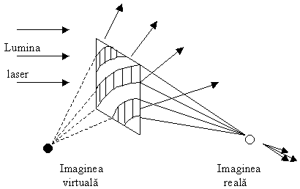
Figura 4. Redarea imaginii punctuale

4. Tipuri de film holografic
Emulsiile cel mai folosite pentru filmele holografice sunt cele cu halogenură de argint, gelatină dicromată şi fotopolimerii.
În urma utilizării filmelor cu halogenură de argint se obţin imagini de foarte bună calitate, care sunt utilizate de fotografi şi artişti. Aceată emulsie este mai ieftină, mai puţin fragilă, mai uşor de mânuit, dar nu asigură o calitate superioară în privinţa adâncimii imaginii şi a rezoluţiei acesteia;
Gelatină dicromată (DCG) este un amestec de gelatină cu alte substanţe chimice, depusă pe sticlă. Dicromatele produc imagini strălucitoare în domeniul galben din vizibil. Imaginile au o adâncime mică, dar se pot observa cu ochiul liber. Această calitate le face mult utilizate în industria cadourilor. Dicromatele au fost în multe cazuri înlocuite cu fotopolimeri;
Fotopolimerii sunt materialele cele mai noi utilizate la înregistrarea imaginilor. Acestea au fost introduse de Polaroid şi Dupont. Fotopolimerii au un suport de plastic şi sunt adecvaţi pentru producţie de serie. Adâncimea imaginii este puţin mai mică decât în cazul cele obţinute cu halogenură de argint, dar imaginile sunt mai strălucitoare şi au un unghi mai mare din care pot fi observate.
5. Aplicaţii ale holografiei
Holografia reprezintă unul din exemplele cele mai fascinante de recombinare a radiaţiei împrăştiate pentru a produce fotografii. Aceasta este atât o metodă utilizată pentru a produce imagini cât şi un instrument important în ştiinţă şi tehnologie.
Holografia are multe alte aplicaţii decât redarea imaginilor tridimensionale. În ultimii ani, holografia a trecut din laborator în industrie găsindu-şi tot mai multe aplicaţii în comunicaţii şi inginerie.
5.1. Memoria holografică
În tehnica computerelor holografia poate realiza memorii mult mai mari şi mai rapide decât cele existente, dar tehnologia de fabricaţie a acestora nu este încă pusă la punct pentru o producţie de serie.
Stocarea holografică de date prin care este stocată informaţia cu o densitate foarte mare în cristale sau fotopolimeri. Această tehnică are şansa să devină următoarea generaţie după tehnica Blu-ray (care este limitată de difracţie). În anul 2005 unele companii ca Optware şi Maxell au produs un disc cu diametrul de 120 mm cu strat holografic care are potenţialul de stocare de 3,9 TB şi care probabil va purta numele de Holographic Versatil Disc (HVD).

5.2. Securitate
Utilizarea hologramelor mici pe cărţile de credit bancare (figura 5.a) care au rolul de a preveni falsificarea acestora a introdus un concept nou. Hologramele apar pe bancnote (figura 5.b), pe biletele emise pentru intrarea la diferite manifestări culturale sau sportive, pe ambalajele originale ale programelor pentru calculator.
5.3. Aviaţie şi automobile
În industria aviatică sunt utilizate monitoarele numite HUD (head-up displays-figura 5.c) care permit piloţilor să vadă pe un ecran instrumentele de pe bordul avionului care sunt proiectate printr-o tehnologie holografică. Această tehnologie a fost aplicată şi în industria automobilelor.
5.4. Artă
Dezvoltarea holografiei a oferit lumii o modalitate efectivă de a crea imagini tridimensionale de calitate. Astfel apare o nouă arie independentă a holografiei creative: holografia reprezentaţională. Holografia artistică, ca important stil în acest domeniu al holografiei, a devenit o nouă artă a frumosului. Primul artist ce a folosit holografia a fost Salvador Dali.
5.5. Îngheţarea timpului
Una dintre posibilităţile unice ale holografiei o constituie îngheţarea timpului. Dacă un ansamblu de obiecte în mişcare este înregistrat la momentul t pe o hologramă, restituirea ulterioară a acestei holograme va da o undă luminoasă reconstruită, care va fi echivalentă cu unda reflectată pe ansamblul de obiecte la momentul t şi această undă poate fi observată într-un interval de timp oricât de mare îl dorim.
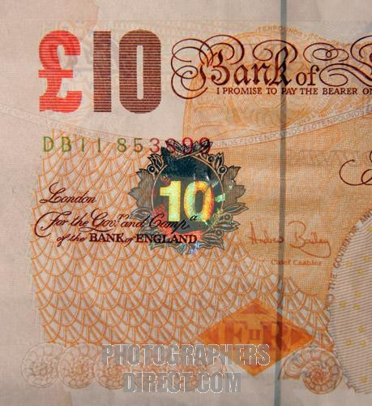
a. Carduri de credit b. Bancnote
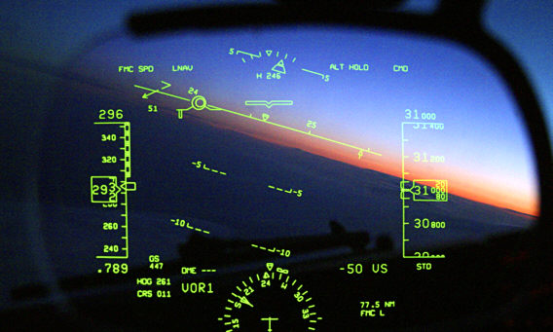
c. Head-up display

Figura 5. Aplicaţii ale holografiei

6. Concluzii
Pornind de la o aplicaţie a laserelor, s-au descoperit o multitudine de posibilităţi de redare a unei imagini optice, începând de la înregistrarea imaginii, divizarea ei, recunoaşterea formei, ajungând chiar la existenţa microscopiei holografice.
7. Bibliografie
[1] Denisyuk, Yuri N. 1962 On the reflection of optical properties of an object in a wave field of light scattered by it (Doklady Akademii Nauk SSSR) 144 (6): 1275–1278.
[2] Vlad, Valentin I. 1973 Introducere în holografie (Editura Academiei R.s.r)
[3] http://ro.wikipedia.org/wiki/Holografie
[4] http://www.calificativ.ro/referate/referat-Holografia-rid5333.html
[5] http://www.infomate.ro/revista/imt789125.pdf
[6] http://grupa5107.files.wordpress.com/2011/02/holografie.pdf

